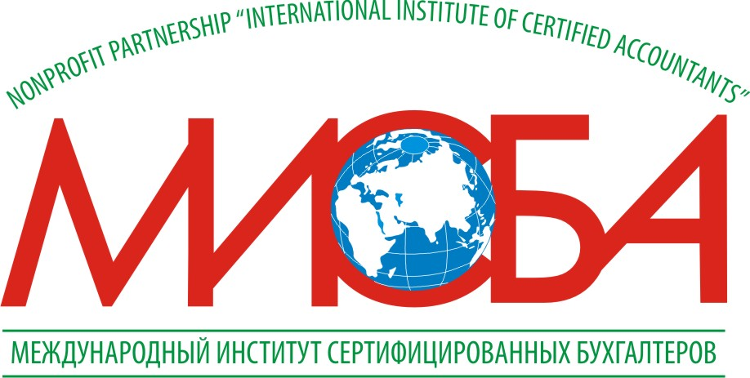 | НП «Международный институт сертифицированных бухгалтеров и аудиторов»

ЗАЯВКА
на участие в работе XVIII Международной научно-практической конференции
«Аудит, бухгалтерский учет, государственный финансовый контроль (надзор): вызовы, стратегия развития, решения»

Ф.И.О | __________________________________________________________________
Год рождения_________________________ |  | Образование _________________________
Наименование организации, адрес, реквизиты ____________________________________
_____________________________________________________________________________
_____________________________________________________________________________
_____________________________________________________________________________

Должность ___________________________ |  |  | Ученная степень _______________________
Рабочий телефон ______________________ |  |  | Моб.телефон _________________________
E-mail: _______________________________
Членство в профессиональном объединении (название объединения, в т.ч. № членского билета)_______________________________________________________________________

Планирую (ненужное зачеркнуть):
- выступить с докладом (до 10 мин.) ; - принять участие как слушатель
Потребность (ДА/НЕТ):
- в отправке персонального приглашения _______________; - в гостинице___________________
Необходимость технического сопровождения для докладчиков______________________________

________________ _________________________ __________________________
дата подпись ФИО

Заявку необходимо направить по почте, факсу или электронной почте
- 350088, НП «МИСБА», г.Краснодар, ул. Сормовская, д. 197/1 оф.65-75
- Тел./Факс (861)232-66-37, 232-58-92
- E-mail: info@misba.ru

Более подробная информация размещена на сайте www.misba.ru

